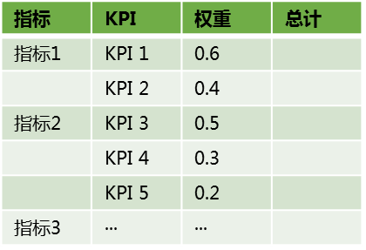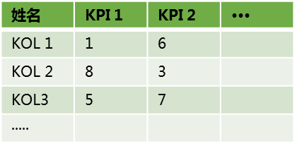

**分析报告**

**KPI权重**

**KOL信息集合**

**数据抽取及标准化**

**流程及拓展**